**Parte A: Vocabulary**

In order to be successful on the final exam, it’s necessary for ***YOU TO STUDY VOCABULARY***. These are examples of what your final will look like, but it is up to ***YOU*** to be sure that you are familiar with the ***Chapter 5 and 6*** vocabulary.

Write the word in the blank that is described. (Chapter 5)

1. Es un lugar donde pones el correo para que el cartero lo recoja.

___________________________

2. En este lugar compras la carne.

___________________________

3. Vamos a este lugar cuando no lavamos la ropa en nuestra casa.

___________________________

4. Es el lugar donde compras el salmón.

___________________________

5. Vamos a este lugar cuendo queremos dinero de la cuenta, sin ir al banco.

___________________________

6. Aquí compras todos los tipos de comida.

___________________________

7. Es una cosa de papel donde pones las cartas antes de mandarlas.

___________________________

8. Aquí compras el pan.

___________________________

9. Cuando no pagas a plazos, pagas así.

___________________________

10. En este lugar compras objetos de oro *(gold)*.

___________________________

**Complete each sentence with the appropriate word from the list. (Chapter 6)**

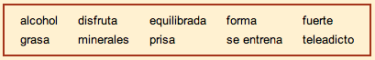

1. Lo opuesto (The opposite) de débil es ________________________.

2. José debe tratar de consumir menos ________________________ cuando sale por las noches.

3. Yo debo tomar más vitaminas y ________________________ para estar en buena forma.

4. Para tener una buena nutrición, es bueno comer una dieta ________________________.

5. Marta ________________________ todos los días. Es muy atlética.

6. Le he dicho (have told) a Vícto que deje de comer ________________________ porque no es bueno para su salud.

7. No debe darse ________________________ para ir al trabajo. Tiene que ser más tranquilo.

8. Me dijo que yo era ________________________ porque siempre estoy sentando frente al televisor.

**Choose the correct word to complete each sentence.**

1. El médico me dijo que debía ____ una vida sana.

a. fumar

b. llevar

c. levantar

2. Ahora estoy consumiendo menos ____ porque no quiero engordar.

a. dietas

b. pesas

c. calorías

3. Cuando haces gimnasia y hace mucho calor, es normal ____ mucho.

a. entrenarse

b. sudar

c. apurarse

4. Félix quiere ­­­­____. Va a empezar una dieta con pocas calorías.

a. engordar

b. disfrutar

c. adelgazar

5. Cuando alguien quiere aliviar la tensión de los músculos, necesta ____.

a. calentarse

b. aliviarse

c. llevarse

6. Cuando quieres perder peso, tienes que ____ a dieta.

a. estar

b. tratar

c. adelgazar

7. Es importante ____ en forma.

a. sufrir

b. hacer

c. mantenerse

**Parte B: Nosotros/as Commands**

***Remember***

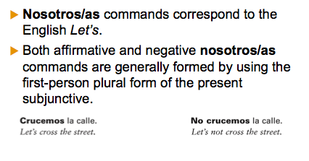

Write the appropriate endings used for conjugating verbs in the ***nosotros/as*** form.

**-AR -ER/-IR**

Write affirmative and negative forms of the ***nosotros/as commands*** of the given verbs.

1. estudiar _________________________________________________________

2. cenar _________________________________________________________

3. leer _________________________________________________________

4. decidir _________________________________________________________

5. decir _________________________________________________________

6. cerrar _________________________________________________________

Complete the dialogue between Carla and Simón with commands in the **nosotros/as** form.

**Simón** ¿Quieres ir al cine mañana?

**Carla** Sí, ¡qué buena idea! (1) _________________________ (comprar) los boletos (tickets) por teléfono.

**Simón** No, mejor (2) _________________________ (pedírlos) gratis a mi prima, quien trabaja en el cine.

**Carla** ¡Fantástico!

**Simón** Y también quiero visitar la nueva galería de arte el fin de semana que viene.

**Carla** ¿Por qué esperar? (3) _________________________ (visitarla) esta tarde.

**Simón** Bueno, pero primero tengo que limpiar mi apartamento.

**Carla** No hay problema. (4) _________________________ (limpiarlo) juntos.

**Simón** Muy bien. ¿Y tú no tienes que hacer diligencias hoy? (5) _________________________ (hacerlas) también.

**Carla** Sí, tengo que ir al correo y al banco. (6) _________________________ (ir) al banco hoy, pero no (7) _________________________ (ir) al correo todavía. Antes tengo que escribir una carta.

**Simón** ¿Una carta misteriosa? (8) _________________________ (escribirla) ahora.

**Carla** No, mejor no (9) _________________________(escribirla) hasta que regresemos de la galería donde venden un papel reciclado muy lindo (cute).

**Simón** ¿Papel lindo? ¿Pues para quién es la carta?

**Carla** No importa. (10) _________________________ (empezar) a limpiar.

**Parte C: Past Participles as Adjectives**

***Remember***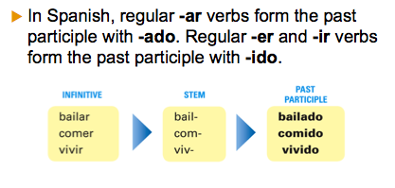

Write the correct form of the ***past particple*** of each verb.

|  |  |
| --- | --- |
| 1. hablar ___________________ | 6. vivir ___________________ |
| 2. beber ___________________ | 7. caminar ___________________ |
| 3. decidir ___________________ | 8. ser ___________________ |
| 4. cantar ___________________ | 9. estar ___________________ |
| 5. correr ___________________ | 10. escuchar ___________________ |

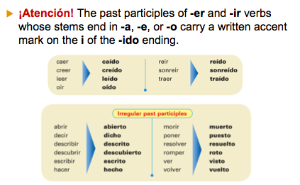

|  |  |
| --- | --- |
| 1. romper ___________________ | 4. poner ___________________ |
| 2. escribir ___________________ | 5. traer ___________________ |
| 3. descubrir___________________ | 6. volver ___________________ |

Complete Pedro’s responses to his mother’s questions with the correct form of **estar**  and **past particple**.

::Desktop:Screen Shot 2014-05-16 at 4.17.35 PM.png

1. **Mamá:** ¿Cuándo se van a vestir tú y tu hermano para la fiesta?

**Pedro:** Nosotros ya ___________________________.

2. **Mamá:** Hijo, ¿puedes ordenar tu habitación?

**Pedro:** La habitación ya ____________________________.

3. **Mamá:** ¿Ya se murieron tus peces?

**Pedro:** No, todavía no _______________________________.

4. **Mamá:** ¿Te ayudo a hacer tus diligencias?

**Pedro:** Gracias, mamá, pero las diligencias ya ­­­­­­­______________________________.

5. **Mamá:** ¿Cuándo termines tu proyecto?

**Pedro:** El proyecto ya **___________________________.**

**Parte D: Essay**

Your town is designing a new grocery store and has asked all residents to submit a “wish list”:

* What services should/should not be offered?
* What location would be most appropriate?
* If parking and bus/train stops should also be included
* Etc...

Write a paragraph stating all of your preferences and requests. Use the past participles of at least **four** verbs from the list and the subjunctive and adjective clauses. (6 pts. for vocabulary + 6 pts. for grammar + 3 pts. for style = 15 pts.)

|  |  |  |  |  |  |
| --- | --- | --- | --- | --- | --- |
| Abrir – to open | Hacer – to do/make | Pagar – to pay | Poner – to put | Preferir – to prefer | Quedar – to stay |

______________________________________________________________________

______________________________________________________________________

______________________________________________________________________

______________________________________________________________________

______________________________________________________________________